通州区2015年初三模拟考试
语文试卷
2015年4月
考  生  须  知 | 1．在试卷和答题卡上准确填写学校名称、姓名和准考证号。  2．本试卷共8页，共四道大题，24道小题。试卷满分120分，答题时间150分钟。  3．1—4题用2B铅笔在机读卡上填涂；其它试题用黑色字迹的签字笔作答。试题所有答案必须填涂或书写在答题卡的对应位置，在试卷上作答无效。  4．考试结束后，将试卷、答题卡和草稿纸一并交回。
一、基础·运用（共23分）
1．阅读下面文段，完成（1）—（2）题。X|k | B| 1 . c|O |m
2015年3月15日，国务院总理李克强在会见中外记者时指出：书籍和阅读可以说是人类文明传承的主要载体，就我个人的经历来说，用闲暇时间来阅读是一种享受，也是一种精神财富，可以说终身受益。我希望全民阅读能够形成一种氛围，无处不在……人们不仅在追求物质财富的增加，而且希望有更丰富的精神生活。而阅读能打开我们每个人的空间，让我们意识到天空的宽广和大地的辽阔。阅读能够不断地唤醒我们的记忆，让那些早已遗忘的往事和体验重新回到我们的身边，并且_________。
（1）文中加点字的读音和横线处应填的词语均正确的一项是（2分）
A．载体（zǎi）氛围(fēn) 焕然一新 B．载体（zài）氛围(fèn) 涣然一新
C．载体（zài）氛围(fēn) 涣然一新 D．载体（zài）氛围(fēn) 焕然一新
（2）阅读可以影响人，而坚持阅读，不断地思考才是改变人的关键所在。只有我们每个人坚持阅读，才能不断地增长知识，提升修养。下面与强调“要坚持阅读”这个观点一致的一项是（2分）
A．“读书之法，在循序而渐进，熟读而精思。” ——朱熹
B．“读书忌死读，死读钻牛角。” ——叶圣陶
C．“读活书，活读书，读书活。” ——郭沫若
D．“一日无书，百事荒芜。” ——陈寿
2．下面语段中横线处依次填入词语正确的一项是（2分）
在白公馆、渣滓洞，在英雄受难的地方，人们仿佛还可以看到许云峰在老虎凳上的坚贞不屈；可以听到陈然朗诵《我的自白》时的______；可以感受到江姐怒斥叛徒时的______。捧起《红岩》，重读那段满含悲壮而又令人_______的历史，真是感慨万千。红岩烈士们用自己的青春、热血凝聚起一座_______的丰碑，用他们的生命铸就了不屈的红岩精神。
A．气势磅礴 视死如归 心潮澎湃 流芳百世
B．大义凛然 义正辞严 肃然起敬 永垂不朽
C．抑扬顿挫 锲而不舍 肃然起敬 流芳百世
D．大义凛然 慷慨激昂 心潮澎湃 永垂不朽
3．下列选项中对语病修改有误的一项是（2分）
①在新的历史条件下，运河文化激发出更大的活力，呈现出新的载体和形态。②由于刘白羽、刘绍棠、王梓夫等人的影响，使通州出现了“运河文学现象”。③在通州形成了一个庞大的文学爱好者，他们有个共同的特点，都是以运河文化为创作题材和汲取养分的源泉。从20世纪90年代初开始，通州宋庄逐渐聚集了一批现代画家。④他们共同选择了通州大运河畔这块土地，生息创作，不仅深深影响了通州的艺术领域，还带动了当地经济、文化的全面发展，这就是著名的“画家村现象”。这些都是运河文化与新的时代特征相结合的新产物。
A．①句中的“激发”应该改成“焕发”。
B．②句中应该去掉“使通州出现了‘运河文学现象’”的“使”字。
C．③句中应该在“形成了一个庞大的文学爱好者”后面加上一个“群体”。
D．④句中应该把关联词“不仅……还”改成“不是……而是”。
4.你去拜访一位书法前辈，他刚写完一幅作品（如下图）。你想由衷地对这幅作品进行赞美，下面四句话，你认为最合适的一项是（2分）
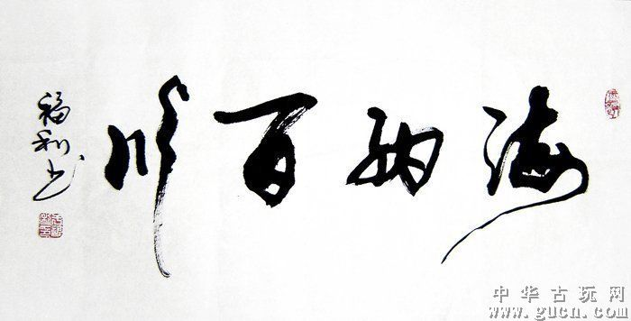

A．笔画敦厚，沉着稳健。
B．丹青妙笔，入木三分。
C．飘若浮云，矫若惊龙。
D．字字珠玉，酣畅淋漓。
5．我国古代诗歌中不乏报效国家、热爱民族的诗句，辛弃疾在 《破阵子·为陈同甫赋壮词以寄之》中抒发了作者抗敌救国、建功立业的爱国情感和报国无门、壮志未酬的悲愤之情的诗句是“ 可怜白发生！”南宋宰相文天祥在《过零丁洋》中用“人生自古谁无死， ”表现了对国家和民族的忠贞。（每空1分，共3分）
6.古人写山的诗句不胜枚举，想必你一定积累了不少这样的诗句。如王湾在《次北固山下》写到“ ，行舟绿水前”；杜甫在《望岳》中写高山险峻，分割南北的句子是“造化钟神秀， 。”王安石在《登飞来峰》中写登上山巅、清晨望日的句子是“飞来峰上千寻塔， 。”（每空1分，共3分）
7.祝枝山，明代著名的书法家、文学家，是明代“四大才子”之一。相传有一次，他去拜访朋友。朋友请他留一幅字。他当即泼墨，写下“明日逢春好不晦气终年倒运少有余财”。朋友读完，大为生气。祝枝山一笑，说：“不必生气，你念错了。”于是大声地念了一遍，朋友转怒为喜。朋友和祝枝山都是怎么读的？请为这句话分别加上标点。（2分）
朋友读：明日逢春好不晦气终年倒运少有余财
祝枝山读：明日逢春好不晦气终年倒运少有余财
8.阅读唐代诗人杜甫《八阵图》这首诗，回答下面问题。（5分）
功盖三分国，名高八阵图。江流石不转，遗恨失吞吴。
（1）《八阵图》赞美了一个人物，在杜甫另一首诗歌《蜀相》中也概括了这个人物的功绩，下列选项中同样描述此人的诗句是（ ）（2分）
A．温侯神射世间稀，曾向辕门独解危。 B．挂印封金辞汉相，寻兄遥望远途还。
C．血染征袍透甲红，当阳谁敢与争锋。 D．生能决策扶刘氏，死尚遗言保蜀民。
（2）《八阵图》中所赞美的这个人物让你感受最深的品质是什么？并结合古典名著中有关该人物的情节简要分析。（3分）
答：
二、文言文阅读（共10分）阅读下面文段，回答9—12题。
（甲）
天时不如地利，地利不如人和。
三里之城，七里之郭，环而攻之而不胜。夫环而攻之，必有得天时者矣；然而不胜者，是天时不如地利也。
城非不高也，池非不深也，兵革非不坚利也，米粟非不多也；委而去之，是地利不如人和也。
故曰：域民不以封疆之界，固国不以山谿之险，威天下不以兵革之利。得道者多助，失道者寡助。寡助之至，亲戚畔之；多助之至，天下顺之。以天下之所顺，攻亲戚之所畔，故君子有不战，战必胜矣。
（选自《〈孟子〉二章》）
（乙）
子贡问政。子曰：“足食，足兵，民信之矣。”子贡曰：“必不得已而去，于斯三者何先？”曰：“去兵。”子贡曰：“必不得已而去，于斯二者何先？”曰：“去食。自古皆有死，民无信不立。”
（选自《论语·颜渊》）
（丙）
桀纣之失天下也，失其民也；失其民者，失其心也。得天下有道：得其民，斯得天下矣。得其民有道：得其心，斯得民矣。得其心有道：所欲与之聚之，所恶勿施尔也。
（选自《孟子·离娄上》）
9．下列词语中的“道”与“得道者多助”一句中的“道”意思相同的一项是（2分）
A．闻道有先后 （韩愈《师说》）
B．得天下有道 （丙文段《孟子·离娄上》）
C．伐无道，诛暴秦 （司马迁《陈涉世家》）
D．既加冠，益慕圣贤之道 （宋濂《送东阳马生序》 ）
10．下列句子翻译不正确的一项是（2分）
A．环而攻之 翻译：包围起来攻打这个国家
B．民信之 翻译：使百姓互相信任
C．亲戚畔之 翻译：父母兄弟都会背叛这样的统治者
D．所欲与之聚之 翻译：（百姓）想要的就给他们，并为他们聚集起来。
11．用现代汉语翻译下列句子。（2分）
域民不以封疆之界，固国不以山谿之险
译：
12．上面三个文段，所提出的主要观点有共同之处，请用自己的话概括出来；并结合现实生活，谈谈自己对此观点的理解。（4分）
答：

三、现代文阅读（共37分）（一）阅读文章，回答13—18题。（共12分）

惊蛰响起春天的前奏
肖复兴
①我国二十四节气的名字，起得很有意思，都是两个字，简洁、平和。在所有用动词标识的，比如立春立秋的“立”，夏至冬至的“至”，或处暑的“处”，霜降的“降”，无一不是平和，很客观、中立的表明节气到来的意思，是一种诉说而已。唯一富有动作感和感情色彩的，是惊蛰。一个“惊”字，凸显这个节气的来头与气势与众不同，有一种惊叹的意思在内。
②小时候，老师在讲解惊蛰这个词的时候，说是天空打雷惊动了地底下的虫子要拱出地面了。老师的这个解释，强调了雷、虫和土地这样三者的关系。现在想想，觉得很有意思。如果不打雷，便惊动不了睡了一冬的虫子；如果睡了一冬的虫子没被雷声惊醒，便不会从冰封冻了一冬的土地里拱出来；而虫子能够从冰冻的土地里爬出来，是因为这时候的土地里的泥土已经变得松软了。雷、虫和土地这三者，皆因这个惊蛰的节气到来，而发生了如此密切互动的关系。也就是说，只有在这个节气中，雷、虫和土地这三者才从静止状态变为动态，活了起来，有了生命。
③其实，在北京，很少能够听得到惊蛰时打雷的。惊蛰的雷声，应该出现在南方。但是，没有雷声的惊蛰，还能够叫惊蛰吗？那些小虫子怎么能被惊醒呢？惊蛰的雷声，应该像是起床的铃声，上课的钟声一样，准点准时出现才对。那时候，惊蛰的雷声，只出现在我的想象里。想象着雷声响了——小虫子从泥土里钻出来了——春天到了，这样一幕戏的三部曲，有声有色，次第出场，动画片一样。
④小时候，不懂得这个生命就是春天的生命，是大自然万物开始生长的生命，是唐诗里早就写过的“微雨众卉新，一雷惊蛰始”的生命。
⑤那时候，就知道这个节气到了，冬眠的各种小虫子，该开始活过来了。那时候，在我居住的北京大杂院里，松软的泥土里开始有蚂蚁出来了，湿漉漉的墙上开始有小肉虫蠕动了，回黄转绿的蒙蒙树枝上开始有破茧而出的飞蛾，也开始有小鸟叽叽喳喳地叫着飞来了。
⑥即使后来到北大荒插队，这个印象依然很深，北大荒这个节气里，春雪还在，依然很冷，但我相信蹲仓蹲了一冬的熊瞎子也该醒过来了，能够从树洞里出来找食吃了。更重要的是，春耕开始备耕了。生产队的铁牛——拖拉机，一色火红的车身，拖着铁犁耙，列阵村头，就要下地翻耕土地了。
⑦在我小时候，有一个惊蛰吃梨的传统，觉得就像立春那一天要吃萝卜一样，是一种民俗，但我不明其意。老人们说，春天到了，这时候乍暖还寒，天气又燥，吃点儿梨，败败火。那时候，鸭梨存放一冬，都已经变蔫儿，要不就是心里发黑了，我们常吃的是一种叫做红肖梨的梨，那种梨水分充足，甜中带酸，黄色的皮上有红红的光晕，很鲜艳，很适合春天的色彩，应该是属于惊蛰的颜色吧。新 课 标 第 一 网
⑧今年的节气有意思，雨水赶上和春节大年初一同一天，惊蛰又紧挨着正月十五元宵节的后一天。雨水那一天，北京下了一冬以来最大的一场雪，叫做“百年不遇水浇春”，惊蛰的这一天，莫非也能出现这样的奇迹，让我听到春雷鸣春的声音吗？那可是真的如放翁诗中所写的那样，雷动风行惊蛰户，湖海春回发兴新了。
⑨其实，不管这一天有没有雷声，惊蛰，前有雨水，后有春分，夹在这两个节气之间，它的角色就是来奏响春天的前奏曲的。
（2015年3月人民日报海外版）
13．古人于节气日，多会吟诗赋词，寄托情怀。结合文章内容，判断下面诗句属于表现“惊蛰”节气的一项是（3分）
A．明月别枝惊鹊，清风半夜鸣蝉。 B．忽如一夜春风来，千树万树梨花开。
C．花落草齐生，莺飞蝶双戏。 D．一声大震龙蛇起，蚯蚓虾蟆也出来。
14．阅读下面链接材料，联系文章②—③段，比较分析原文②③段与链接材料之间表达效果的不同。（不少于80字）（5分）
【链接材料】
“春雷响，万物长”，惊蛰时节气温回升，雨水增多。除东北、西北地区仍是白雪覆盖的冬日景象外，我国大部分地区平均气温已升到0℃以上，华北地区日平均气温为3—6℃，沿江江南地区为8℃以上，而西南和华南已达10—15℃，早已是一派春光了。
惊蛰雷鸣最引人注意。现代气象科学表明，“惊蛰”前后，之所以偶有雷声，是大地湿度渐高而促使近地面热气上升或北上的湿热空气势力较强与活动频繁所致。从我国各地自然物候进程看，由于南北跨度大，春雷始鸣的时间迟早不一。云南南部在1月底前后即可闻雷，而北京的初雷日却在4月。“惊蛰始雷”的说法仅与沿长江流域的气候规律相吻合。
答：
15．文章题目“惊蛰响起春天的前奏”寓意丰富，请你展开联想和想象，写写自己的阅读体验。（不少于80字）（4分）
答：
（二）阅读下面的文章，回答16—19题。（共14分）

海上丝路
①古老的中国以丝绸而著名。中国借丝绸打开了通往世界各国的大门，并且通过丝绸贸易与世界各国进行了广泛的文明交流。提起丝绸之路，大家都会不约而同地想到张骞出使西域而开辟的横贯欧亚大陆的陆上通道。其实，除了陆上通道，古老的中国还经由海路与世界各国进行贸易往来。与“陆上丝绸之路”相对应，这条海上通道被后来的学者称为“海上丝绸之路”。尽管“海上丝绸之路”不被众人所知，但实际上它比“陆上丝绸之路”延续的时间更长，所经过和到往的国家和地区更多，对世界文明的贡献也更大。
②“海上丝绸之路”的最早记载始于秦汉。秦始皇为寻求长生不老药，遣徐福东渡，开辟了最早的东海丝绸之路。到了汉武帝时，中国的海船已经能远航印度洋，与南亚、东南亚各国进行丝绸贸易，这是南海丝绸之路的最早记载。但由于当时生产力低下，我们的古人还不具备与狂风恶浪做斗争的能力，海上事故频频发生，因此，在唐代以前，中国和世界其他国家的贸易往来和文化交流主要还是通过“陆上丝绸之路”来完成。唐宋两代是“海上丝绸之路”的发展期。唐朝“安史之乱”后，唐朝势力退出了西域地区，陆上丝路被阻断，海路成为主要的交通枢纽。而唐宋两代特别是到了宋代，中国的造船技术和航海技术已经有了很大的发展。“海上丝绸之路”便随之迅速发展起来，并逐渐取代了陆上丝绸之路。元明两代，统治者更是在经济上采用重商主义政策，鼓励海外贸易，“海上丝绸之路”迅猛发展。约15世纪初，明成祖派遣郑和先后七次率领大规模船队下西洋（指苏门答腊岛以西的印度洋），航行遍及30多个国家和地区，规模之大，前所未有，为世界航海史上的壮举。
③“海上丝绸之路”主要分东海和南海两条航线。其中，南海航线是“海上丝绸之路”的主要航线。第一，南海航线：据史书记载，唐代时，我国的商船就已经可以到达阿拉伯地区。当时的南海航线主要从我国南部港口城市广州出发，向南连接东南亚，途经马六甲海峡，到达天竺（今印度半岛各国），再穿越印度洋、阿拉伯海，最后到达大食（阿拉伯帝国）。随着航海技术的进步，“海上丝绸之路”的航线也在不断拓展。元代南海航线已经拓展到了非洲，而到了明代，中国商船已经可以航行到美洲。南海航线把中国和三大地区即以室利佛逝（今印尼苏门答腊）为首的东南亚地区、以印度为首的南亚地区、以大食为首的阿拉伯地区，通过海上丝绸贸易连接在一起。这些地区是当时中国丝绸贸易的集散地，也是世界政治、经济、宗教和文化交流与传播的中心。中国的丝绸以及“四大发明”主要是沿着南海航线，通过阿拉伯、波斯等国商人传播到欧洲的。因此南海航线是沟通东西方文化交流的主要渠道。第二，东海航线：最初的东海航线主要从山东的登州、莱州出发，向东经渤海到达朝鲜半岛，再绕朝鲜半岛到达日本。两宋时，由于北方为辽、金所占，港口城市随之南移，逐渐形成由泉州、明州等东南沿海港口城市到达朝鲜和日本的直航路线。X K b 1.C o m
④在“海上丝绸之路”的海外贸易中，中国对外输出最多的商品除了丝绸外，还有瓷器，因此“海上丝绸之路”也被称为“瓷器之路”。在思想文化方面，通过“海上丝绸之路”，中国的儒学对日本、朝鲜以及欧洲都产生了深远的影响。中国虽然不是佛教的发源地，但佛教传入中国后就与中国的本土文化相结合，成为华夏的一部分，并随同华夏文化一道传播到日本、朝鲜等国家。
⑤____________________________________________________________________在“海上丝绸之路”的海上贸易中，从海外输入中国最多的商品就是香料。而在思想文化的传播中，宗教文化的输入最为突出。世界三大宗教佛教、基督教、伊斯兰教通过“海上丝绸之路”传到中国，对中国文化产生了深刻的影响。
⑥“海上丝绸之路”在明代郑和下西洋时期达到了鼎盛，但是在这之后，由于中国政府实行闭关自守和海禁政策，在很长的时间里，中国与外界基本处于隔绝的状态。“海上丝绸之路”逐渐走向衰败。结果，曾经在世界上是先进的物质文化代表之一的中国，后来却成了落后物质文化的代表。
⑦“海上丝绸之路”的兴衰告诉我们，只有对外开放交流，国家才会越来越繁荣，文明才会不断发展进步；反之如果闭关自守，封闭与外界的联系和交流，自立于世界之外，国家只会倒退落后，文明也只会停滞不前。正是在这样的一种形势下，国内的一批有识之士纷纷呼吁要重新对“海上丝绸之路”进行研究，要重新恢复和发展“海上丝绸之路”。
16．分别概括“海上丝绸之路”达到鼎盛和走向衰败的原因。（4分）
答：___________
17．在第⑤段的横线上写一段话，使④⑤段内容顺畅衔接。（3分）
答：___________
18．依据文章判断，下列第__幅图中的虚线最有可能是唐代的“海上丝绸之路”路线。（3分）
B
B
A
A
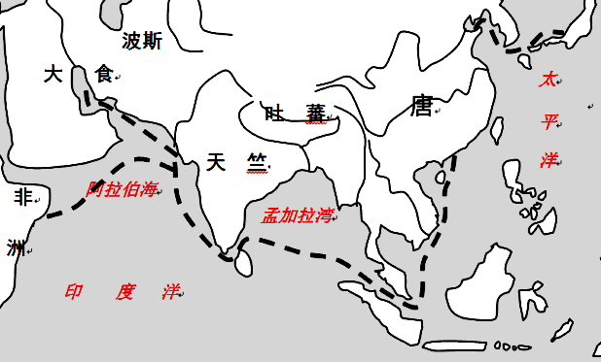
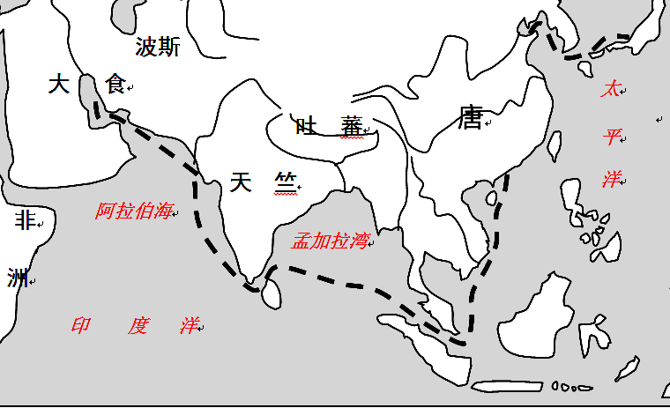
gg
图二
图一
E
E
G
G
F
F
D
D
C
C

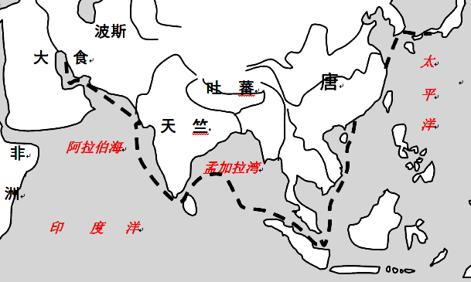
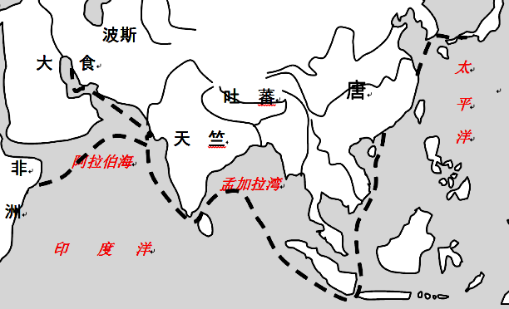
B
B
A
A
图三
图四
E
E
G
G
F
F
D
D
C
C
C

注：A登州 B朝鲜 C日本 D明州 E马六甲海峡 F广州 G室利佛逝
19．诗歌楹联文化，当继承光大。依据下面材料一与材料二的内容，补写下联。（4分）
【材料一】
2013年9月7日，习近平在哈萨克斯坦纳扎尔巴耶夫大学发表演讲时表示：为了使各国经济联系更加紧密、相互合作更加深入、发展空间更加广阔，我们可以用创新的合作模式，共同建设“丝绸之路经济带”，以点带面，从线到片，逐步形成区域大合作。
【材料二】
2013年10月3日，习近平主席在印尼国会发表演讲时表示：中国愿同东盟国家加强海上合作，使用好中国政府设立的中国—东盟海上合作基金，发展好海洋合作伙伴关系，共同建设21世纪“海上丝绸之路”。
上联：九州盛世，一山一水共享寰宇
下联：________，一路一带________
（三）阅读下面的文章，回答20—22题。（共11分）
涵养媒介素质，才有最美和声
①“看羊年春晚，最累的是手。”不仅要抢红包，更有不吐不快的拍砖或点赞。敲字、分享、转发……根本停不下来。难怪有人开玩笑说，如果给春晚加上弹幕，可能会覆盖整个荧屏，再没人能愉快地收看了。类似的海量点评，又何止是在春晚？新闻新片新鲜事，总会招来各种雪片般的跟帖，或是怒赞，或是痛贬；微博微信客户端，总有大量匠心独运的原创，或让人捧腹，或让人流泪。网易的网友爱“写诗”、微博的网友爱“转发”、微信的网友爱“分享”……正是在这人声鼎沸的言论广场上，“新集体生活”形成了自己不同以往的媒介气质。
②就这样，我们有了比以往任何时候都更便捷的平台，也比以往任何时候都更需要学会如何“与陌生人说话”。从“医生手术台自拍”事件到“春晚停办”的谣言，从转基因争论的群殴到姚贝娜离世引发的舆论几度反转，很多时候，发布信息变成了造谣惑众，讨论交流变成了站队骂架，观点碰撞变成了语言暴力。“有话好好说”，成为塑造新集体生活最重要也最急需的一种规则。新- 课- 标-第 -一- 网
③不用往回走50年，我们就能找到过去那种阡陌交通、老死不相往来的“大国寡民”遗迹。没错，唐诗宋词元曲是千年绝唱，但也只是千年绝唱，而不是合唱，绝大多数人被空间所隔离，直至终老，也难得声气相通。他们做梦也难以想象“人人都有麦克风”的时代，自然也不需要太花心思去构建话语规则、规范交流秩序。
④直到闯进网络这个居高自远的舞台，我们才蓦然发现，网络舆论场对我们的影响如此巨大，________于成为我们判断是非、纾解情绪、体现价值、张扬个性的重要载体，成为影响生存发展的重要土壤。网络交流，不是在自家客厅里自说自话，需要尊重议事规则；公共空间，也不是锁在抽屉里的日记本，需要保持公共理性。有表达就有责任，有自由就有担当，有言论就有边界，每个人有了这样的主体意识、媒介素养，________呵护好我们共同的集体生活，让我们这艘信息汪洋中的小船，________被喧嚣的情绪吞噬和倾覆。
⑤有统计显示，生活在大城市的中国人，每天平均要查看100多次智能手机，吃饭、地铁、聚会、等候，一切空闲时间都被翻看公号、转发分享、讨论沟通所填满，甚至等红灯的司机都常常会争分夺秒拿起手机。这是一个多么巨大的生活空间！发言与聆听、表达与思考，都足以在其中找到自己的位置。增强媒介素养、培养主体意识，并不是要限制表达权利，也不是要泯灭说话个性，而是强调对“公共秩序”和“社会公德”担负一份责任，对他人权利、公共秩序存有一份敬畏。这种责任与敬畏，体现了尊重他人即尊重自己的公共意识，也彰显着“使所有人利益最大化”的公共理性。
⑥有人说，这个时代的标志之一是“人以群分”。但再细分的群仍然是“群”，集体的共识不可能在相互孤立中找到，沟通的能力更不可能在自我封闭中研习。过好“新集体生活”，不仅需要遵守规则，更需要建立凝聚共识的气氛，做一个开放包容的“传播主体”。张口闭口“脑残”，动不动就“拉黑”，只会不断强化坐井观天者的夜郎自大，无益于让我们结成的“新集体”进化成和谐共生、健康有为的有机体。
⑦一个有趣的现象是，西方人关于召集会议的《罗伯特议事规则》，近年来在很多网络社区里成为热议的话题。更有趣的是，人们发现，依它行事其实并不容易。中国人的集体生活，已经走到今天的“多声部合唱”阶段，其声势之大、力量之巨，今非昔比。这对合唱者的技巧要求很高，既要留神稀里糊涂被别的声部带走，又不能故意越位破坏整体效果。精调音准、跟上节拍，才有最美和声。
⑧现代化的一个重要意义，就是重新定义人群相处的规则。身处“新集体生活”这个社会转型的实验场，多一点自律，多一点开放，多一点包容，我们才能不负时代的馈赠，也才能经受起来自现代化的检阅。
（选自2015年2月26日《人民日报》，有删改）
20．下列生活现象不属于“新集体生活”的一项（3分）
A．人们借助网络上的各种媒介发表看法，发泄情绪，可以说人声鼎沸。
B．网络舆论正在影响着我们的生活，影响着有关部门的判断力和执行力。
C．人们现在几乎已经抛弃用笔写字的习惯，都是在键盘上完成工作。
D．有时，在网络上讨论交流变成了站队骂架，观点碰撞变成了语言暴力。
21．阅读第④段内容，依次填入横线处的词语恰当的一项（3分）
A．以致 才能 不至 B．以至 才能 不致
C．以至 就能 不致 D．以致 就能 不至
22．从下面两道题中任选一题作答。（5分）
（1）“富强、民主、文明、和谐”是从价值目标层面对社会主义核心价值观基本理念的凝练概括，在社会主义核心价值观中居于最高层次。请从中任意选出一个词，结合本文内容写一段话，说说如何在“新集体生活”中实践。（不少于80字）
答： 新|课 |标| 第 |一| 网
（2）下面是关于网络生活的两幅漫画，请任选一幅，结合漫画情景和文章内容写出自己的感受。（不少于80字）
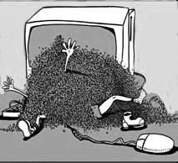


答：
四、作文（50分）
23．根据情境，按要求写作。（10分）
今年，是抗日战争胜利七十周年，中国将组织抗战胜利大阅兵，提高民族自信心，强我中华国威，警示不忘国耻。假如你们班要组织一次以“爱国”为主题的班会活动，作为班委成员，为了提示同学们认真做好班会准备，请设计一个你在班会召开前的动员讲话。
要求：字数150—200字。动员讲话主要侧重班会的目的意义、重点内容、展示形式三方面。
24．根据题目，按要求写作。（40分）
从下面两个题目中任选一题，写一篇文章。
题目一：地球上最后一个人坐在家里的时候，忽然响起了敲门声……
你一定看过许多科幻故事，其实，你也可以写科幻故事的!请你以“我的一次奇幻之旅”为题写一篇作文。
题目二：最美和声
要求：（1）将所选题目抄写在答题卡上。
（2）不限文体（诗歌除外）。
（3）字数不少于600字。
（4）作文中不要出现所在学校的校名或师生姓名。
2015通州区语文中考模拟
参考答案
一、基础·运用（共23分）
1.（1）D （2）D 2.B 3.D 4.C
5.了却君王天下事 赢得生前身后名 留取丹心照汗青
评价标准: 共3分,每空1分。有错别字,该空不得分。
6.客路青山外 阴阳割昏晓 闻说鸡鸣见日升
评价标准: 共3分,每空1分。有错别字,该空不得分。
7.答案示例：朋友读：明日逢春，好不晦气；终年倒运，少有余财。
祝枝山读：明日逢春好，不晦气；终年倒运少，有余财。
评价标准:本题有多个答案。但是要求答案必须体现：1.朋友读，体现出对人不利的语言意义，得1分；祝枝山读：体现有利的一方面，得1分。注意标点符号，可以有适当不同，能准确表意即可。例如，朋友读：明日逢春，好不晦气。终年倒运，少有余财。祝枝山读：明日逢春好，不晦气。终年倒运少，有余财。又例如，朋友读：明日逢春，好不？晦气！终年倒运！少有余财。祝枝山读：明日逢春好！不晦气。终年倒运少！有余财。等等。酌情赋分。w W w .x K b 1.c o M
8.（1）D
（2）诸葛亮品质（1分）
答案示例：廉洁自守；一视同仁；虚心纳谏；举贤任能； 鞠躬尽瘁等。答一点即可。
事例阐述：例如，一视同仁：街亭之败，因马谡之失，造成全线崩溃，后诸葛亮挥泪斩马谡，并引咎自责，体现一视同仁，公正待人。
评价标准：要结合上题，把人物诸葛亮人名写错误，整个大题一律不得分。有具体事例表述1分；语言表述1分。没有具体事例不得分。
二、文言文阅读（共10分）
9.C 10.B
11．答案示例：使人民定居下来（不迁往别国）不依靠固定的边界，巩固国防不依靠山河的险要。
评价标准：“域民”“固国”“以”有一处翻译错误扣1分，扣完为止。语义明显有错误不得分。
12．答案示例：取信于民（得民心，占有人和）。对于一个国家来说，政府要体恤民情，关注和改善民生，为百姓利益着想，在吃穿住行、养老、就医、子女教育、就业等方面提供保障。只有“取信于民”，才能拥有“人和”，从而得到大多数人民的拥护和支持，才能巩固国家，使国家安定富强
评价标准：要写出共同观点：得民心、求人和、施仁政。（写出明确的观点2分）三个核心词必须出现至少一个。否则不得分。学生自己的观点：要写出政府、国家要为人民着想，体察民情的社会期待，表述要融入当前社会，结合自己体验才可得分。（阐述自己观点清楚完整，语言流畅2分）。
三、现代文阅读（共37分）

（一）惊蛰响起春天的前奏 （12分）新课 标 第 一 网
13. D
14.答案要点：在文章②—③段，作者通过联想和想象，运用了描写和叙述的表达方式，描绘出惊蛰雷声后的小虫苏醒拱出地面的状态，表达了作者对惊蛰雷声过后生命现象的惊奇和惊喜（2分）。链接材料中运用说明的表达方式，通过准确的数字说明惊蛰节气到来时温度的回暖，运用现代物候学知识解读惊蛰雷声（2分）。
评分标准：共5分，整体语言表达顺畅，另赋给1分。
15．答案示例：（不少于80字，共4分）
题目寓意深厚。不仅写出了惊蛰节气到来时春天生命的觉醒、成长（写到自然情景，1分），也写出了人们在惊蛰到来时对未来生活的美好向往（写人类积极向往的情景，1分），惊蛰是大自然生命的号角。这让我联想到了，我们每个人生命的春天，也需要有一个促使自己生命觉醒的声音。这个时代给予了我们生命蓬勃成长的生机。（结合人与自然的向上追求，1分）（整体语言表达流畅，得1分）

（二）海上丝路（14分）
16.答案要点：鼎盛原因：
（1）战乱导致陆上丝路被阻断（1分）。（2）造船技术和航海技术有了很大发展（1分）。（3）元明统治者采用重商主义政策，鼓励海外贸易（1分）。
评价标准：围绕以上三个答题点，每个1分，表述大意贴近可以给分。
衰败原因：中国政府实行闭关自守和海禁政策。（1分）
评价标准：表述到政策保守等核心意思，可以得1分。
17.答案示例：通过“海上丝绸之路”，中国优秀文化源源输出的同时，外来文化也不断地涌入。
评价标准：要体现承上启下或启下的作用。承上启下、启下，可以选择其一。
18.选项：一 评价标准：其他选项，不得分。
19.答案示例：华夏昌隆，一路一带同济天下
评价标准：也可有其他，例如，华夏昌隆，一路一带同济天下。例如，四海升平，一路一带普惠天下。九州盛世，一路一带福达天下。等等。要求：九州、华夏、天下、世界等对应；“共享”对应“同济”、“普惠”等；“天下”对应“世界、寰宇”等等。同时，对联要对应符合丝路、昌盛、中华、共享世界等核心意思。要有一带一路、中华经济全球分享、传播文化的意思。答案明显不对应或者无关，不得分。前后句都呼应恰当才能给分。
（三）涵养媒介素质，才有最美和声
20． C 21． B.
22．选做题，选其一完成。新课 标 第 一 网
（1）答案示例：和谐。网络新集体生活不应该是互相谩骂攻击或是盲目跟风，应该文明上网，讲究规则，有责任和担当。多一点自律、开放、包容，这样，我们的内心才是和谐的，社会也会因此和谐，拥有最美和声。
评价标准：表达要明确自己的观点，1分；要对身边网络现状提出自己的个人见解，并进行自我表述，2分；表达要与本文新集体生活倡导的观点吻合、呼应、关联，突出文章的主旨：和谐，拥有最美和声，2分。
（2）答案示例：选择第一幅漫画。
画面中间，一台大电脑下面躺着一个人，他身体的绝大部分都被电脑里倾倒出来的东西覆盖了（收到了严重侵害），伸出手像是在求救。这幅画面形象地表现了网络环境对一个人的影响。如果我们没有足够的鉴别力和是非观，就会被网络垃圾如语言暴力、网络舆论压垮，或是随波逐流，淹没在消极的网络生活的汪洋大海中。
评价标准：明确表达自己的观点，1分；要对有序或者无序的网络现状提出自己的个人观点和合理表述，2分；要与本文新集体生活倡导的观点吻合、呼应、关联，2分。
四、作文（共50分）
23. 评价标准（10分）：
（1）要有明确的针对性：这是班会前进行的一次动员讲话。（2分）
（2）动员的目的是让同学们认真筹备班会，动员讲话要有感染力。（2分）
（3）动员讲话要侧重涉及到：班会的目的意义、班会内容要点、班会展示形式三个方面。讲话指向清楚，明确。（3分）
（4）动员讲话的整体结构要合理，开头、中间、结尾有层次，语言流畅得体，结构完整。（3分）
24.评分标准 （40分）
项目  等级 | 内容、表达（36分） | 说 明 |  | 书写（4分）
一类卷  （40—34） | 要求：符合题意，内容具体，中心明确；条理清楚，结构合理；语言通顺，有2处以下语病。  赋分范围：36—30分 | 以33分为基准分上下浮动，然后加书写项的得分。  X K b 1.C o m |  | 4分
 |  |  |  | 书写工整，标点正确，错别字2个以下，格式规范。
二类卷  （33—29） | 要求：比较符合题意，内容比较具体，中心比较明确；条理比较清楚，结构比较合理；语言比较通顺，有3—4处语病。  赋分范围：29—25分 | 以27分为基准分上下浮动，然后加书写项的得分。 |  | 3分
 |  |  |  | 书写工整，标点大体正确，错别字3—4个，格式规范。
三类卷  （28—24） | 要求：基本符合题意，内容尚具体，中心基本明确；条理基本清楚，结构基本完整；语言基本通顺，有5—6处语病。  赋分范围：24—20分 | 以22分为基准分上下浮动，然后加书写项的得分。 |  | 2分
 |  |  |  | 字迹不够清楚，标点错误较多，错别字5—7个，格式大体规范。
四类卷  （23—0） | 要求：不符合题意，内容空洞，中心不明确；条理不清楚，结构不完整；语言不通顺，有7处以上语病。  赋分范围：19—0分 | 以13分为基准分上下浮动，然后加书写项的得分。 |  | 1—0分
 |  |  |  | 字迹潦草，难以辨认，标点错误很多，错别字8个以上，格式不规范。
（2）说明
①不将题目填写在答题纸上，从总得分中扣5分。 X|k | B| 1 . c|O |m
②字数不足600字，每少50字扣1分。400字以下最多20分。200字以下最多10分。
③作文中如出现所在学校的校名或师生姓名，从总得分中扣4分。
新课 标第 一 网

